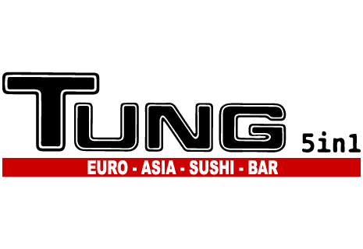
Ich habe mich dazu entschieden, mal das asiatische Restaurant nicht weit von der Uni auszuprobieren. Da das Essen in der Mensa mich nicht angesprochen, musste ich mir eine alternative Essensquelle suchen und bin da auf Tung 5 in 1 gestoßen. Erstmal: Die Auswahl an Gerichten ist gewaltig! Es gibt hier alles, was das Herz begehrt. Auch preislich ist es akzeptabel – tendenziell sogar recht günstig. Ich habe die Pho Suppe probiert. Und ich muss sagen, dass die das verdammt gut zubereiten! War direkt überzeugt! Seit dem ersten Besuch war ich nun noch zwei weitere Male dort essen. Auch die Nudel – und Reisgerichte schmecken vorzüglich! Wenn es mal etwas asiatisches sein soll das nächste Mal, dann weiß ich, wo ich hingehen muss! Sehr empfehlenswert, vor allem die Suppen!

